Assemblée Générale de la section régionale Sud-ouest Limousin
du 14 octobre 2022
23 membres présents, 22 pouvoirs ont été transmis, le quorum est atteint.
Rapport moral par le Président:
Le président Florent remercie Laurent pour l’organisation de cette AG et du programme d’accueil à TULLE et gratifie les membres actifs présents, notamment les membres de la commission nationale des ainés. Il se félicite également de la présence de nouveaux adhérents

L’activité du comité régional en 2022 :
Depuis la dernière AG à Angoulème, le comité régional s’est réuni à 5 reprises :
- Le 24 novembre 2021 au CD33
- Le 19 janvier 2022 en visioconférence
- Le 16 mars 2022 au Haillan (pour souhaiter la bienvenue à Martin Dizière !)
- Le 5 mai 2022 au CNFPT
- Le 21 juin et le 12 septembre 2022 en visioconférence
Sur cette même période, 6 lettres d’informations ont été envoyées aux adhérents régionaux :
- Le 24 janvier 2022 pour les vœux
- Le 10 mars 2022 pour un point d’actualité
- Le 4 avril 2022 pour les invitations à la journée technique de mai
- Le 19 avril 2022 en relance pour cette journée technique
- Le 9 août 2022 pour une première invitation aux journées de Tulle
- Le 12 septembre dernier en relance pour ces journées
L’année aura été compliquée pour ce qui est de l’organisation des journées techniques et / ou de moments conviviaux.
La journée lowtech a pu être organisée le 5 mai, c’était notre première journée post COVID, avec toute une logistique à revoir, nouveaux interlocuteurs notamment au CNFPT où notre contact sur le génie technique est désormais basé à Limoges. Il a été très réactif et est même venu assister à la journée, c’est de bonne augure pour l’avenir.
La journée sur la gestion des risques reste à finaliser sur cette fin d’année ou en 2024 (elle était envisagée à Saint-André de Cubzac). La journée sur les déchets sera envisagée sur 2023.
Il a été également décidé de faire profiter à nos nouveaux adhérents de la visite de la centrale du blayais. Affaire très compliquée à organiser qui fait que rien n’a été finalisé !
Point sur les partenariats :
- ATTF : des contacts réguliers, des infos partagées, des invitations croisées y compris hors périmètre de la section, il y a un réel dynamisme.
- SNDGCT : le partenariat est plus dystendu, mais il existe. Nous échangeons nos infos ponctuellement.
- CNFPT : le CNFPT joue le jeu pour nos journées, c’est une vraie satisfaction.
- IHF : les ingénieurs hospitaliers nous sollicitent régulièrement, ils organisent des journées également, certains d’entre nous y sont intervenus.
- FCBA : nous serons sollicités en 2023 pour le festival woodrise à Bordeaux, partenariat en cours de réflexion partagée avec le national, prévisionnel en octobre
- AQC : Florent a représenté la section aux 40 ans de l’AQC à Bordeaux.

Point sur les adhésions :
- Nous étions 287 en Sud-Ouest Limousin à la dernière AG à Angoulème.
- Nous sommes à présent 280, il y a un réel phénomène d’arrêt de l’activité associative au départ à la retraite, cela concerne plus de la moitié des non renouvellement de cotisation. Nous avons connu 19 radiations.
- Nous attirons malgré tout des nouveaux adhérents, soit des primo adhérents (11 depuis la dernière AG), soit des mutations dans la région qui demeure attractive ainsi que quelques départs sous d’autres horizons de nos locaux.
Des difficulté d’accueil des nouveaux adhérents sont à souligner

Point sur le national :
Conseil d’administration et Assemblée Générale
- Emmanuelle Lointier a été poussée activement à la démission, sous l’effet d’une grosse pression exercée par une section régionale. Nos représentants au CA de décembre ont exprimé leur insatisfaction en s’abstenant sur les votes ayant suivi cette démission.
- Le nouveau président national est Vincent Bimbard, il y a eu quelques mouvements au sein du BN mais globalement l’équipe est la même.
- Le CA suivant s’est déroulé le 19 mars 2022 en visio, Christophe Enault et Guislaine Larocche étaient connectés. Ce CA a acté des choses vues en BN. Enfin, un CA ainsi que l’AG se sont déroulés à Metz lors des RNIT. Aucun compte-rendu n’est disponible, pas plus que du BN depuis un an et demi malheureusement.Il semblenécessaire d’améliorer la communication.

Comité Technique National (ensemble des animateurs des GT) :
- Nouveaux animateurs pour les GT Architecture et bâtiments, gestion des risques, environnement sonore. En cours pour Voiries et Routes. Réflexion en cours pour fusionner certains GT
- Evolution des GT: visios, renouvellement, échanges de pratiques, webinaires, whatsapp, veille réglementaire, lien avec ministère et agences nationales (Cerema, Ademe...) accès facilité
- Travail transversal inter-GT : 100 chantiers proposés par CNT
- Test plate-forme collaborative WIMI : documents, forums, visio, chat, email, mode projet
- Organisation de rencontres territoriales pour les DST avec le CNFPT les 1 et 2 février à Bordeaux sur l’urgence climatique, voir quel partenariat peut-être mis en place avec la section régionale. A examiner au prochain Comité régional.

Commission Carrières :
- Changement d’animateur au sein de la ComCar, moins de réunions suite à l’indisponibilité de l’animateur. Proposition d’avoir un co-animateur ayant expérience sur carrière et contentieux, Loïc Dautrey se concentrerait sur mobilité, management, attractivité
- Souhait de tester WIMI = outil collaboratif pour réaliser des synthèses des demandes des adhérents, partager des documents…
- Participation de l’animateur aux ETS (Entretiens Territoriax de Strasbourg) qui représentera l’AITF sur la thématique du management.
- Participation à la réflexion sur le Cycle supérieur de la transition qui sera développé dans les INSET
Synthèse des questions posées aux référents ComCar :
- Promotion / avancement de grade,
- CIA pour les chargés de mission,
- Mutation / détachement de la territoriale vers l’Etat : ComCar ne répond pas car quitte la FPT, renvoi vers DRH Etat ou collectivité,
- Reprise de l’ancienneté pour promotion interne suite à un détachement,
- RIFSEEP : instauration par collectivité avec garantie différentielle de traitement
- Problème de déontologie : publication d’un guide « Agents publics : les risques d’atteinte à la probité concernant les cadeaux

Axes de travail ComCar :
Manfred Amoureux doit travailler sur la question d’attractivité, en lien avec l’association des Ingé chefs, le but est d’aller chercher des ingénieurs dans les écoles, au regard des métiers en tension dans le privé et le public
Souhait de Laurent Argueyrolles de s’investir plus au niveau national notamment sur cette question.
Prochaine réunion de la comcar en présentiel : 9 décembre 2022
- Partage expérience sur RIFSEEP / CIA
- GPEC, prévoyance
- Présentation plate-forme Wimi
- Constituer des petits groupes de travail pour évoquer des sujets similaires : temps de travail, télétravail, semaine de 4 jours qui deviennent des critères différenciant pour recruter.
- Jean-François Guérin souligne l’importance que la COMCAR poursuive son travail sur les questions relatives au statut

RNIT :
Elles se sont déroulées à Metz, très éloignée et peu accessible depuis le Sud-Ouest qui n’a envoyé qu’une poignée d’adhérents en Lorraine. Nous n’avons que très peu de retours sur la manifestation.
Les participants présents à cette AG témoignent néanmoins que les moments de convivialité et de partage, les visitestechniques ont été bien organisées, le programme était très riche, il a manqué de temps pour voir tous les exposants. La fréquentation a semblé plutôt bonne, mais la soirée a été un peu loupée car trop longue, trop de monde et l’animation peu motivante. Le programme touristique était bien organisé.
Si on respecte le principe d’alternance des INSET, Les prochaines RNITse dérouleront à Montpellier au Corum les 11 et 12 mai 2023
Il n’y a plus de candidature à la tenue des RNIT à Bordeaux.

Commission des aînés :
- La vie en région Sud-Ouest Limousin

Les aînés de la région Sud-Ouest Limousin ont tenu leur réunion annuelle à Angoulême le 15 septembre 2021, préalablement à l’assemblée régionale qui s’est déroulée à l’intérieur du Salon des maires des collectivités territoriales et de l’action publique où l’AITF partageait un stand en partenariat avec l’ATTF.
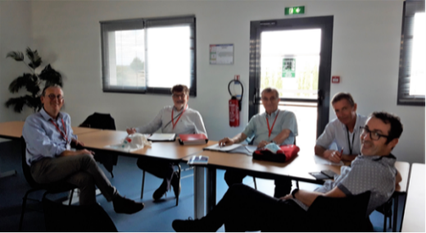

- Réalisation par Bernard Couret de 4 numéros de la Voix des Aînés
La Commission des aînés s’est réunie à Metz 12 mai 2022 pendant les RNIT
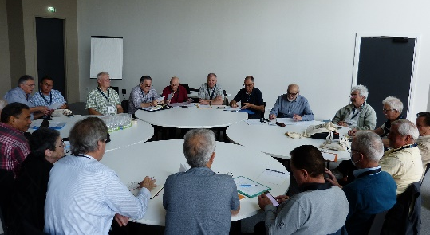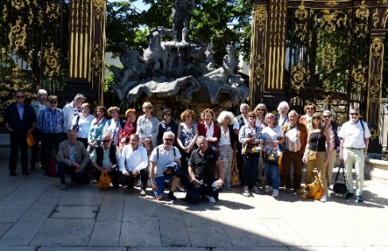

Jean-François Guérin représentait la région en tant que titulaire du Sud Ouest Limousin, le programme touristique a été très dense.
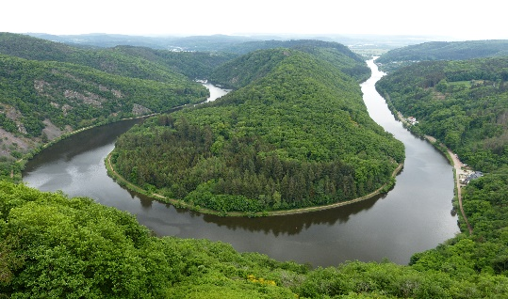

Observatoire Régional DT DICT :
Cet instance à laquelle collabore l’AITF via Stéphane Ducos, a pour objectif d’animer la mise en œuvre de la réforme anti endomagement (DT DICT).
L’observatoire relève que le taux de dommage est en baisse depuis le début de l’application de cette réforme, soit 26 % en Aquitaine, 25 % auniveau national, alors qu’il était de 35 % en 2017.
Cependant le nombre de dommages gaz reste important en Gironde alors que beaucoup pourraient être évités si la réglementation était mieux connue des ouvriers et agents de terrain.
La DREAL qui effectue des inspections a pu vérifier certaines méconnaisances de chantier et rappelle que la formation et la délivrance de l’AIPR sont les outils à développer pour améliorer collectivement la réduction des risques.

Le bilan moral est adopté à l’unanimité.

Rapport financier par le trésorier :
Bilan comptable 2021 : dépenses 2139,30 €, recettes 2020,80 €, solde – 118,50 €
Situation du compte épargne au 31/12/2021 :+ 9435,57 €
Rappel Prévisionnel 2022 : 3 800€ en dépenses et recettes
Etat des dépenses 2022 au 31/08/2022 : 752,90 €, recettes 1081,86 €, solde 388,96€
Prévisionnel 2023 : dépenses et recettes 3800 €

Le bilan financier est adopté à l’unanimité.

2022 est une année élective.
Notre comité régional peut comprendre jusqu’à 20 membres (2 par départements qui composent la section).
Avant cette AG nous sommes 15 membres.
Les sortants au Comité depuis 2016 sont au nombre de 5 :
- Jean-Yves Caron : est retraité ne peut être reconduit au CR
- Anita Denis : est candidate pour revenir au Comité
- Marjory Ducom : est candidate pour revenir au Comité
- Sylvain Pasquet : est candidat pour revenir au Comité
- Eric Piquet : est candidat pour revenir au Comité
Par ailleurs Stéphanie Jude a quitté la section par mutation et Guislaine Ottogali la quitte dans quelques jours.
Cela porte le nombre de membres du comité régional à (15-7 +4) soit 12 personnes, pour 20 places possibles.
Les candidats au Comité Régional sont :
- Karine VIACROZE-PERRIN (Rochefort)
- Caroline LECLERE (Saint-Jean D’Illac)
- Delphine PIAZZA-MOREL (Agen)
- Fabrice LIENHARD (Rochefort)
- Jean-Pierre MERIC (Angoulême)
- Matin DIZIERE (LE HAILLAN)
- Jérôme BRUSQUE(APGL 64)
Soit un comité régional à 19 membres élu par l’assemblée à l’unanimité.

Florent étant Président sortant, Christophe ENAULT propose sa candidature à la présidence Proposition validé par l’assemblée.
Le nouveau président remercie Florent pour son implication et son action et cède la parole à Stéphane DUCOS qui le remercie également pour son rôle de catalyseur des bonnes relations et des moments conviviaux qui ont construit une véritable amitié entre les membres. Guislaine LAROCHE partage également le plaisir qu’elle a eu à collaborer au comité régional Sud-Ouest Limousin et fait part de son regret de quitter la section suite à sa mobilité géographique dans la région Languedoc.

Election du Bureau Régional
- Présidence : Christophe ENAULT
- Vice-présidence : Laurent ARGUEYROLLES
- Vice-présidence : Florent DUBOIS
- Secrétariat : Stéphane DUCOS
- Secrétariat adjoint : Caroline LECLERC
- Trésorerie : Éric PIQUET
- Trésorerie adjointe : Karine VIACROZE-PERRIN
- ComCar : Anita DENIS et Laurent ARGUEYROLLES
Représentants des aînés au national :
- Titulaire : Jean-François GUERIN
- Suppléant : Jean-Yves CARON
Représentant la section au CA de l’AITF :
- Titulaires : Christophe ENAULT et Stéphane DUCOS
- Suppléants : Florent DUBOIS et Éric PIQUET
Les représentants du comité régional sont élus à l’unanimité.

Intervention du DGS de l’agglo de TULLE qui souhaite la bienvenue et partage le désir de collaboration avec les ingénieurs

Echange avec l’assemblée sur les thématiques à aborder en 2023 :
- Visite en rapport avec les déchets et les risques naturels
- Gestion du pluvial
- Visite d’un chantier d’ouvrage d’art
- Enjeux de communication
- Attractivité du métier
- Visite de chantiers : Pont de Camelat à AGEN, autres chantiers à identifier

Autres questions abordées avec l’assemblées :
- Demande de Sylvain Pasquet de renommer la section régionale du nom de la région Nouvelle Aquitaine
- Bernard COURET demande s’il est possible de rappeler l’ancieneté de l’association sur les supports de communication ?
- Rappel par Claude MAINPIN que le CA est constitué de 8 membres élus, en 2022, les nouveaux sont, Laurent ARGUEYROLLES, Lise PETAUTON, Fabienne TRONEL-BADETZ, Jérémy RIBA, Anne GUILHOT, Françoise TESSE et Stéphane PANIN.

Pour clôturer l’assemblée et compte tenu de la trésorerie solide, le nouveau Président élu propose de financer l’hébergement et la restauration du séjour en Corrèze pour les membres du comité régional.

